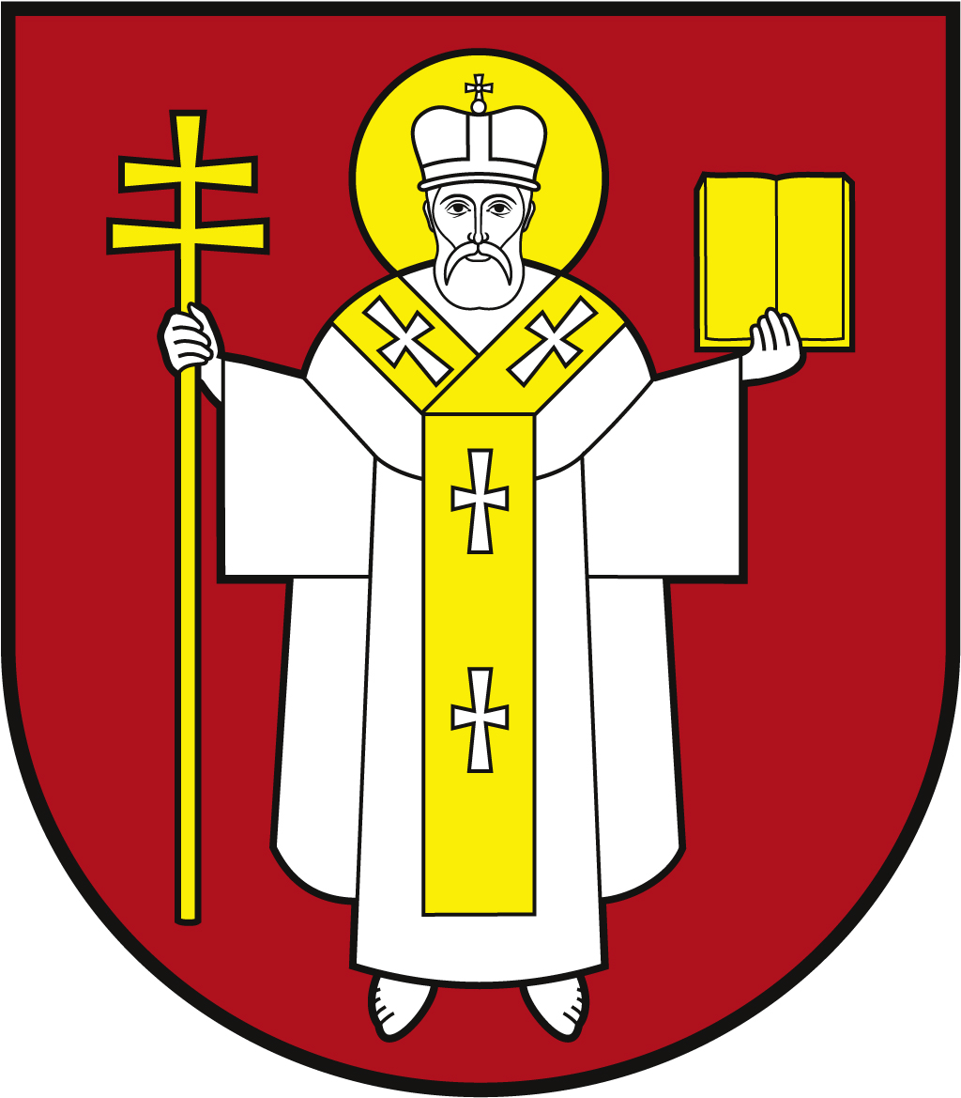 |  | ЛУЦЬКА МІСЬКА РАДА  ВИКОНАВЧИЙ КОМІТЕТ
 |  | Інформаційна карта  Реєстрація місця проживання особи |  | ІК-418/39/01  ІП
1. | Орган, що надає послугу |  | Відділ ведення Реєстру територіальної громади Луцької міської ради
2. | Місце подання документів та отримання результату послуги |  | Департамент «Центр надання адміністративних послуг у місті Луцьку»  вул. Лесі Українки, 35, тел. (0332) 777 888  www.ap.lutsk.ua e-mail: cnap@lutskrada.gov.ua  Понеділок, середа: 08.00 - 16.00  Вівторок: 09.00 - 20.00  Четвер: 09.00 - 18.00  П’ятниця, субота: 08.00 - 15.00
3. | Перелік документів, необхідних для надання послуги, та вимоги до них |  | 1. Заява про реєстрацію місця проживання (встановленого зразка).  2. Документ, до якого вносяться відомості про місце проживання (паспорт громадянина України, тимчасове посвідчення громадянина України, посвідка на постійне проживання, посвідка на тимчасове проживання, посвідчення біженця, посвідчення особи, яка потребує додаткового захисту, посвідчення особи, якій надано тимчасовий захист).  3. Свідоцтво про народження або паспорт громадянина України (для осіб, що не досягли 16-річного віку).  4. Квитанція про сплату адміністративного збору (у разі реєстрації місця проживання одночасно із зняттям з попереднього місця проживання адміністративний збір стягується лише за одну послугу).  5. Документи, що підтверджують:  - право на проживання в житлі - ордер, свідоцтво про право власності, договір найму (піднайму, оренди), рішення суду, яке набрало законної сили, про надання особі права на вселення до житлового приміщення, визнання за особою права користування житловим приміщенням або права власності на нього, права на реєстрацію місця проживання або інші документи. У разі відсутності зазначених документів реєстрація місця проживання особи здійснюється за згодою власника/співвласників житла, наймача та членів його сім’ї (зазначені документи або згода не вимагаються при реєстрації місця проживання неповнолітніх дітей за адресою реєстрації місця проживання батьків/одного з батьків або законного представника/представників);  - право на перебування або взяття на облік у спеціалізованій соціальній установі, закладі соціального обслуговування та соціального захисту особи, - довідка про прийняття на обслуговування в спеціалізованій соціальній установі, закладі соціального обслуговування та соціального захисту особи (встановленого зразка), копія посвідчення про взяття на облік бездомної особи, форма якого затверджується Мінсоцполітики (для осіб, які перебувають на обліку у цих установах або закладах);  - проходження служби у військовій частині, адреса якої зазначається під час реєстрації, - довідка про проходження служби у військовій частині (встановленого зразка), видана командиром військової частини (для військовослужбовців, крім військовослужбовців строкової служби).  6. Військовий квиток або посвідчення про приписку (для громадян, які підлягають взяттю на військовий облік або перебувають на військовому обліку), з наявною позначкою військового комісаріату відповідно про зняття з військового обліку або про перебування на військовому обліку за місцем проживання або перебування.  7. Заява про зняття з реєстрації місця проживання особи (встановленого зразка), у разі здійснення реєстрації місця проживання з одночасним зняттям з реєстрації попереднього місця проживання.  8. Картка реєстрації особи/будинкова книга — рекомендовано.  Особи, документовані паспортом громадянина України у формі пластикової картки, додають відповідний витяг з ЄДДР або довідку про реєстрацію/зняття з реєстрації попереднього місця проживання встановленого зразка (додатки 13, 16 до Правил реєстрації місця проживання).  Особи, документовані свідоцтвом про народження, які здійснювали реєстрацію або зняття з реєстрації попереднього місця проживання з 04.04.2016, додають відповідну довідку про реєстрацію/зняття з реєстрації попереднього місця проживання встановленого зразка (додатки 13, 16 до Правил реєстрації місця проживання).  У разі подання заяви представником особи додатково подаються:  - документ, що посвідчує особу представника;  - документ, що підтверджує повноваження особи як представника, крім випадків, коли заява подається законними представниками малолітньої дитини - батьками (усиновлювачами).  Реєстрація місця проживання особи за заявою законного представника здійснюється за згодою інших законних представників.  У разі реєстрації місця проживання батьків за різними адресами місце проживання дитини, яка не досягла 14 років, реєструється разом з одним із батьків за письмовою згодою другого з батьків у присутності особи, яка приймає заяву, або на підставі засвідченої в установленому порядку письмової згоди другого з батьків (крім випадків, коли місце проживання дитини визначено відповідним рішенням суду або рішенням органу опіки та піклування).
4. | Оплата |  | За реєстрацію місця проживання сплачується адміністративний збір, що зараховується до бюджету міста Луцька:  - у разі звернення особи протягом встановленого Законом України “Про свободу пересування та вільний вибір місця проживання в Україні” строку — у розмірі 13,60 грн.;  - у разі звернення особи з порушенням встановленого цим Законом строку — у розмірі 40,80 грн.  У разі реєстрації місця проживання одночасно із зняттям з попереднього місця проживання адміністративний збір стягується лише за одну адміністративну послугу та зараховується до місцевого бюджету за новим місцем проживання.  Отримувач – УК у м.Луцьку/м.Луцьк/22012500  Код ЄДРПОУ – 38009628  Рахунок № 33218879700002  МФО – 803014 в ГУ ДКСУ у Волинській області
5. | Перелік підстав відмови у наданні адміністративної послуги |  | 1.Особа не подала документів або інформації, необхідних для реєстрації місця проживання.  2.Подані документи є недійсними або у них міститься недостовірна інформація.  3.Для реєстрації місця проживання звернулась особа, яка не досягла 14-річного віку.
6. | Результат послуги |  | 1.Внесення відомостей про реєстрацію місця проживання до паспорта громадянина України, тимчасового посвідчення громадянина України, посвідки на постійне проживання, посвідки на тимчасове проживання, посвідчення біженця, посвідчення особи, яка потребує додаткового захисту, посвідчення особи, якій надано тимчасовий захист.  2.У разі реєстрації місця проживання особи віком до 16 років або реєстрації місця проживання особи, документованої паспортом громадянина України у формі картки, видається довідка про реєстрацію місця проживання.  3.У разі прийняття рішення про відмову в реєстрації місця проживання – повернення заяви з відповідним записом про підставу відмови.
7. | Строк надання адміністративної послуги |  | У день отримання документів від центру надання адміністративних послуг.
8. | Спосіб отримання відповіді (результату) |  | Після отримання sms-повідомлення на залишений контактний номер телефону – особисто, в тому числі через представника за довіреністю (з посвідченням особи)
9. | Законодавчо-нормативна основа |  | 1. Стаття 37¹ Закону України «Про місцеве самоврядування в Україні».  2. Статті 3, 6, 6¹, 11¹ Закону України «Про свободу пересування та вільний вибір місця проживання в Україні».  3.Стаття 38 Закону України «Про військовий обов’язок і військову службу».  4.Стаття 65 Житлового Кодексу України.  5.Статті 160,161 Сімейного Кодексу України.  6. Закон України «Про Єдиний державний демографічний реєстр та документи, що підтверджують громадянство України, посвідчують особу чи її спеціальний статус».  7.Постанова Кабінету Міністрів України від 02.03.2016 №207 «Про затвердження Правил реєстрації місця проживання та Порядку передачі органами реєстрації інформації до Єдиного державного демографічного реєстру».

